秋田県生協連ニュース ２０２０年１２月２５日発行 第７号

～ユニセフパネル展を開催しました～

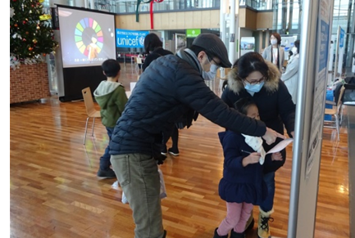
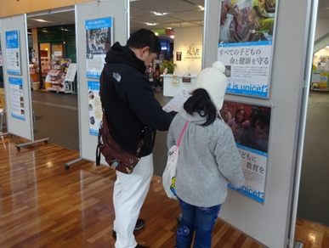
12月13日(日) 組合員、一般の方へユニセフの活動、秋田県生協連合会の取り組みをお知らせすることを目的に、秋田駅東口・拠点センターアルヴェ1階きらめき広場で、「ユニセフパネル展」を初めて開催しました。アルヴェは駅に直結した利便性が良い複合施設で電車、バスの利用者や買い物客など幅広い年代の方たちが行き交う場所です。当日は60名の方に来場いただきました。
クイズの答えをパネルから探す親子連れ

「ユニセフって何？」をわかりやすく解説したパネルや、秋田県生協連合会を含む東北地連の今年度指定募金先である「東ティモール」の人々の、暮らしぶりがわかるパネルを展示しました。
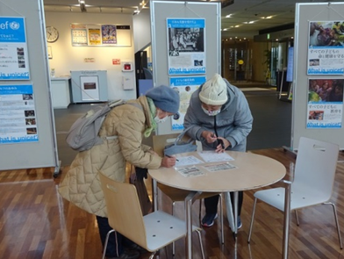
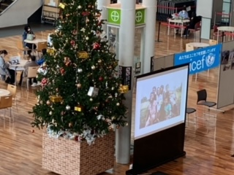
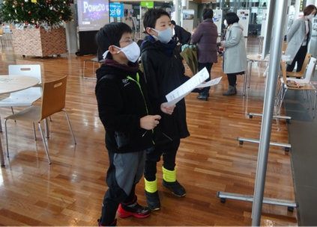
親子で来場された方や、買い物帰りの方たちが、会話を楽しみながら気軽に参加いただくことが出来ました。ユニセフの活動や東ティモールについて興味を持ってもらういい機会になりました。
幅広い年齢層の方に来場していただきました。

東ティモールは、東南アジアに位置する2002年にできた新しい国家で、人口は約120万人、平均年齢が18.8歳、7割が30歳以下と若い世代で占められている発展途上国です。貧困国のひとつに数えられ、産業が少ないことから就労の機会も少ない状況です。栄養不良により、20人に1人しか5歳の誕生日を迎えられません。パネルに加え、DVD放映も行い、指定募金による新生児と母親のための保健ケア改善プロジェクトも紹介しました。世界中の子どもたちの健康と未来を守り、支援の輪を広げるため、今後もユニセフの募金活動を継続します。

